


-------------------------------------------------
Entreprise de solution digital
Unité de formation et de Recherche en Sciences
Exactes et Appliquées (UFR/SEA)
Département : Informatique
----------------------------------
Année Académique 2020/2021
--------------------------------------
UJKZ/SEA/Dept-Info/LSIR/2024

RAPPORT DE STAGE DE FIN DE CYCLE
THÈME : CONCEPTION ET DÉVELOPPEMENT D’UNE APPLICATION MOBILE DÉDIÉE AU PARTAGE DE COUPONS POUR LES PARIEURS EN LIGNE

Pour l’obtention de la Licence Informatique, option : Systèmes d’Information et Réseaux
(SIR)

Stage effectué par :
KALMOGO Patrice

Période de stage : 01 décembre 2023 – 01 mars 2024
Lieu de stage : ESN Formatic

Superviseur : Mr Sylvain Zongo enseignant à l’université JOSEPH KI ZERBO
Maitre de stage : Mr Jonathan KABRE Directeur de ESN Formatic

DEDICACE
Ce document est dédié à :
- mes parents ;
- mes enseignants ;
- mes promotionnaires de l’UFR/SEA ;
- mes amis et amies qui m’ont soutenu et aidé.

REMERCIEMENTS

Au terme de ce travail, nous saisissons cette occasion pour présenter nos remerciements à tous ceux qui ont participé à la réalisation de ce travail. Tout d'abord, nous adressons nos remercions à notre superviseur de stage, Sylvain ZONGO qui nous a beaucoup aidé pour la rédaction de ce document.
Nous remercions vivement Jonathan KABRE mon maître de Stage, Directeur de ESN Formatic, pour son accueil, le temps passé ensemble et le partage de son expertise au quotidien. Il fut d'une aide précieuse dans les moments les plus délicats.
Nous remercions également Dr Kiswensida Kisito KABORÉ pour son aide et assistance précieuse dans l’obtention des ressources nécessaires pour la rédaction de ce document.
Enfin, nous remercions toute l’équipe pédagogique de l’UFR-SEA et intervenants professionnels responsables de la formation pour les enseignements reçus.

AVANT-PROPOS

L’Université Joseph KI-ZERBO, la première Université publique au Burkina Faso, créée en
1974 est un établissement à caractère scientifique, culturel et technique. Elle se compose :
- de cinq (05) Unités de Formation et de Recherche (UFR) : Sciences Exactes et Appliquées (UFR/SEA), Sciences de la Vie et de la Terre (UFR/SVT), Sciences de la Santé (UFR/SDS), Lettres, Arts et Communication (UFR/LAC) et Sciences Humaines (UFR/SH) ;
- de cinq (05) instituts : l’Institut Burkinabè des Arts et Métiers (IBAM), l’Institut Supérieur des Sciences de la Population (ISSP), l’Institut Panafricain d’Etude et de Recherche sur les Médias, l’Information et la Communication (IPERMIC), ISSDH (Institut des Sciences du Sport et du développement Humain), IGEDD (Institut du Génie de L’Environnement et du Développement Durable) ;
- de deux (02) Centres Universitaires : le Centre Universitaire de Kaya et le Centre Universitaire de Ziniaré ;
- de trois écoles doctorales dans les domaines : Lettre, Sciences Humaines et Communication, Sciences de la Santé et Sciences et Technologies. Chaque Unité de Formation et de Recherche est subdivisée en départements. Ainsi l’UFR/SEA comprend les départements Informatique, Mathématique, Physique et Chimie. Le Département Informatique a été créé en 2013 avec le passage au système Licence Master Doctorat (LMD). Ce département a pour objectif la formation dans les domaines de l’Informatique. Au département Informatique, l'obtention de la Licence à la fin du premier cycle est soumise à un stage d’une durée minimale de trois mois. L’objectif de ce stage est de permettre aux étudiants(es) en fin de cycle de s’imprégner des réalités de la vie professionnelle et de parfaire leurs connaissances théoriques et pratiques acquises au cours des trois années de formation.

SIGLES ET ABRÉVIATIONS

Acronyme | Signification
API | Application programming Interface
BF | Burkina Faso
CU | Cas d’Utilisation
FDD | Feature Driven Development
GHz | Gigahertz
HTML | HyperText Markup Language
http | HyperText Transfer Protocol
HDD | Hard Disk Drive
iOS | iPhone OS
OHA | Open Handest Alliance
OS | Operating System
RAM | Random Access Memory
REST | Représentationnel State Transfer
ROM | Read Only Memory
SDK | Software Development Kit
SGBDRO | Système de Gestion de Base de Donnée Relationnel -Objet
SIR | Système d’information et Réseau
SOAP | Simple Object Access Protocol
SARL | Société à Responsabilité Limitée
SQL | Structured Query Language
UJKZ | Université Joseph Ki-Zerbo
UML | Unified Modeling Language
XML | eXtensible Markup Language
XP | Extreme Programming

INDEX DES FIGURES

Figure 1 : Organigramme de l’entreprise 2
Figure 2 : Etape de la méthode SCRUM 7
Figure3 : Logo MERISE 8
Figure 4 : Diagrammes UML 9
Figure 5 : Planning prévisionnel 12
Figure 6 : Diagramme de cas d’utilisation 17
Figure 7 : Diagramme de séquence « créer compte » 23
Figure 8 : Diagramme de séquence « S’authentifier » 24
Figure 9 : Diagramme de séquence « Poster un coupon » 25
Figure 10 : Diagramme de séquence « Modifier un coupon » 26
Figure 11 : Diagramme de séquence « Supprimer un coupon » 27
Figure 12 : Diagramme de séquence « Récupérer son compte » 29
Figure 13 : Diagramme d’activité « Créer un compte » 30
Figure 14 : Diagramme d’activité « Poster un coupon » 31
Figure 15 : Diagramme de classe 33
Figure 16 : Logo d’Android 34
Figure 17 : Logo de iOS 34
Figure 18 : Logo Windows phone 35
Figure 19 : Logo de BlackBerry OS 35
Figure 20 : Logo de flutter 37
Figure 21 : Logo de React Native 38
Figure 22 : Logo de Framework 7 38
Figure 23 : Logo de API REST 40
Figure 24 : Fonctionnement du système 40
Figure 25 : Logo de Dart 41
Figure 26 : Logo de SQL 41
Figure 27 : Logo de VSCode 42
Figure 28 : Logo enterprise architect 43
Figure 29 : Logo de git 43
Figure 30 : Logo de GitHub 44
Figure 31 : Logo de PhpMyAdmin 44
Figure 32 : Logo de XAMPP 45
Figure 33 : Logo de mysql 45
Figure 34 : Logo de Postman 46
Figure 35 : Logo de Figma 46
Figure 36 : Logo de gant 47
Figure 37 : Page coupons 49
Figure 38 : Page d’authentification 51
Figure 39 : Page gestion coupon 1xBet 51
Figure 40 : Page gestion coupon Lonabet 52

INDEX DES TABLEAUX

Tableau 1 : Comparaison des différentes méthodes de conduite de projet 5
Tableau 2 : Comparaison des Méthodes Agiles 6
Tableau 3 : Etude comparative des langages de modélisation 10
Tableau 4 : Description textuelle de « Créer compte » 17
Tableau 5 : Description textuelle de « S’authentifier » 18
Tableau 6 : Description textuelle de « Poster un coupon » 19
Tableau 7 : Description textuelle de « Modifier un coupon » 20
Tableau 8 : Description textuelle de « Supprimer un coupon » 21
Tableau 9 : Description textuelle de « Récupérer son compte » 22
Tableau 10 : Etude comparative des Framework frontend 39
Tableau 11 : Modèle COCOMO 47
Tableau 12 : Coût matériel de développement 48

TABLES DES MATIÈRES

DEDICACE ii
REMERCIEMENTS iii
AVANT-PROPOS iv
SIGLES ET ABRÉVIATIONS v
INDEX DES FIGURES vi
INDEX DES TABLEAUX vii
TABLES DES MATIÈRES vii
INTRODUCTION 1
CHAPITRE I : GÉNÉRALITÉS 1
I. Présentation de la Structure d’accueil 1
1. Services offerts 1
2. Organigramme de l’entreprise 2
II. Présentation du cadre du projet 2
1. Contexte du stage 2
2. Problématique 3
3. Objectif du stage 3
4. Les membres de l’équipe du projet 4
CHAPITRE II : SPÉCIFICATIONS ET ANALYSES DES BESOINS 4
I. Démarche méthodologique 4
1. Méthodologie 4
2. Langage de modélisation 7
3. Quelques langages de modélisation 7
4. Planning 11
II. Etude de l’existant 12
1. Analyse de l’existant 12
2. Critique de l’existant 13
CHAPITRE III : ANALYSE ET CONCEPTION DU SYSTÈME 13
I. Domaine d’étude et fonctionnalités 13
1. Domaine d’étude 13
2. Fonctionnalités 14
II. Modélisation 15
1. Le diagramme des cas d’utilisation 15
2. Diagramme des cas d’utilisation du système 16
3. Description textuelle de quelques cas d’utilisation 17
4. Diagramme de séquence de quelques cas d’utilisation 22
5. Diagramme d’activité 29
6. Diagramme de classe 32
CHAPITRE IV : MISE EN ŒUVRE DE L’APPLICATION 33
I. Outils technologiques 33
1. Application mobile et système d’exploitation mobile 33
2. Applications natives et cross-plateformes 35
3. Framework mobile 37
4. Framework Backend 39
5. Langage de programmation 40
6. Environnement matériel 41
7. Environnement logiciel 42
II. Estimation des coûts 47
1. Méthode COCOMO et coût de prestation de l’équipe 47
2. Coût du matériel de développement 48
III. Résultats 48
CONCLUSION ET PERSPECTIVES 52
BIBLIOGRAPHIE 53
WEBOGRAPHIE 53

INTRODUCTION

Nous assistons à une rapide évolution technologique, où les plateformes de paris en ligne ont considérablement transformé nos méthodes de génération de revenus. Dans le domaine des paris sportifs, l'échange et le partage de coupons entre parieurs sont des pratiques courantes visant à optimiser les chances de gains. Cependant, trouver une plateforme fiable et conviviale pour partager et découvrir ces coupons peut parfois s'avérer difficile.
Dans ce contexte, ESN Formatic, une entreprise spécialisée dans l'intégration des solutions numériques, a entrepris de développer une application mobile visant à résoudre ces problèmes. Ce projet de stage consistait donc à concevoir et réaliser une application dédiée au partage de coupons pour les amateurs de paris sportifs.
Ce rapport vise à mettre en lumière les efforts déployés pour répondre à un besoin spécifique dans le domaine des paris en ligne, en proposant une solution complète de partage de coupons. Il souligne l'importance de telles solutions dans un environnement où les paris en ligne connaissent une croissance constante.
Dans les sections suivantes, nous détaillerons les différentes étapes de conception, de développement et d'intégration de notre solution. Nous présenterons également les technologies utilisées, les choix architecturaux effectués, ainsi que les résultats obtenus à ce jour. Enfin, nous aborderons les perspectives d'amélioration et les évolutions potentielles de notre système.

CHAPITRE I : GÉNÉRALITÉS

Pour réussir un stage au sein d'une entreprise, il est essentiel de comprendre son environnement de travail, y compris son organisation, ses projets, ses missions, ses perspectives et sa structure hiérarchique. Ce chapitre introduit l'entreprise dans laquelle nous avons effectué notre stage, à savoir ESN Formatic, ainsi que le projet sur lequel nous avons travaillé, appelé "coupon".

- Présentation de la Structure d’accueil

- Services offerts

ESN Formatic est une entreprise spécialisée dans le développement de solutions numériques et le marketing digital. Forte d'une équipe pluridisciplinaire, elle accompagne ses clients dans :
- Le développement de produits informatiques tels que des logiciels, des applications web et des sites web.
- Les stratégies de communication et de marketing digital.

- Organigramme de l’entreprise

L’équipe de ESN Formatic se compose selon l’organigramme ci-dessous :

Associés
Gestionnaire
Comptabilité

Informatique
Commercial

Développement d’application
Marketing Digital
Commerciaux

Figure 1 : Organigramme de l’entreprise

Notre stage s'est déroulé au sein du service informatique d'ESN Formatic. Les principales missions de ce service comprennent :
- Le développement de sites web.
- Le développement d'applications mobiles.
- Le développement d'applications de bureau.

- Présentation du cadre du projet

- Contexte du stage

Le projet vise à créer une application mobile dédiée au partage de coupons entre parieurs en ligne, spécifiquement pour les plateformes 1xBet et Lonabet. Cette initiative découle de la nécessité croissante des parieurs en ligne de disposer d'une plateforme conviviale et efficace pour échanger et choisir des coupons, dans le but d'optimiser leurs chances de gains.
L'objectif principal de cette application est d'améliorer l'expérience des utilisateurs engagés dans les paris en ligne en leur offrant un moyen pratique et intuitif de partager et de découvrir des coupons 1xBet et Lonabet. En facilitant l'accès à une vaste sélection de coupons, notre application vise à renforcer les opportunités de gains des parieurs en ligne. Elle permettra aux utilisateurs d'accéder à une interface conviviale où ils pourront parcourir une variété de coupons proposés par d'autres parieurs. Ils auront la possibilité de choisir les coupons qui correspondent le mieux à leurs préférences et à leurs stratégies de paris. De plus, les fonctionnalités de partage intégrées permettront aux utilisateurs de proposer leurs propres coupons, favorisant ainsi un échange dynamique au sein de la communauté de parieurs.
Il convient de noter que, dans notre contexte, les coupons 1xBet sont conçus pour être copiés et joués directement sur la plateforme 1xBet, tandis que les coupons Lonabet sont destinés à être copiés et utilisés sur la plateforme Lonabet, spécifiquement dans la section des courses en direct avec des chevaux.
- Problématique

La problématique évoquée met en lumière l'évolution croissante des plateformes de paris en ligne, un phénomène qui touche de plus en plus de jeunes Burkinabè et d'autres individus à travers le monde, leur offrant ainsi une opportunité de générer des revenus. Cependant, au sein de cet univers des paris en ligne, une observation approfondie révèle que les parieurs ont un fort penchant pour l'échange d'informations et de conseils avant de placer leurs paris. Dans ce contexte, il devient crucial de mettre en place une plateforme dédiée à l'échange de coupons, afin d'optimiser leurs chances de succès.
C'est dans cette optique que naît l'idée de développer une application mobile dédiée au partage de coupons. Cette application vise à répondre aux besoins des parieurs en leur offrant un espace convivial et sécurisé pour échanger des coupons, favorisant ainsi la collaboration et le partage d'expertise pour améliorer leurs stratégies de paris. En adoptant une approche technologique innovante, cette application aspire à accompagner les parieurs dans leur quête de gains dans le domaine des paris en ligne.

- Objectif du stage

L'objectif principal de notre projet est de développer une application mobile conviviale et intuitive, offrant aux utilisateurs la possibilité de sélectionner des coupons sur les plateformes de paris en ligne 1xBet et Lonabet. Cette application aura pour principales fonctionnalités de permettre aux utilisateurs de :
- Sélectionner des coupons pour les plateformes 1xBet ou Lonabet.
- Poster des coupons pour les autres utilisateurs.
- Visualiser leurs propres coupons sur les plateformes 1xBet ou Lonabet.
- Gérer leurs coupons sur les plateformes 1xBet ou Lonabet.
En proposant ces fonctionnalités essentielles, notre application vise à offrir une expérience utilisateur fluide et efficace, tout en répondant aux besoins spécifiques des parieurs en ligne sur les plateformes 1xBet et Lonabet.

- Les membres de l’équipe du projet

Ce projet a été mené à bien grâce à la collaboration des membres suivants :
- Monsieur Jonathan KABRE, Directeur de ESN Formatic (Maître de stage)
- Monsieur Sylvain ZONGO, enseignant du département d’Informatique (UJKZ) (Superviseur)
- Patrice KALMOGO, étudiant du département d'Informatique (UJKZ) (Stagiaire)

CHAPITRE II : SPÉCIFICATIONS ET ANALYSES DES BESOINS

- Démarche méthodologique

- Méthodologie

- Quelques Méthodes de conduite de projet
Il existe plusieurs modèles de gestion de projet parmi lesquels on peut citer :
- Modèle en cascade
- Modèle en V
- Modèle Agile
Ci-dessous, un tableau comparatif des différentes méthodologies de gestion de projet précédemment citées :
Méthode | Caractéristiques | Avantages | Limites
Cascade | Chaque étape doit être terminée pour passer à la suivante. | - Structure claire  - Documentation détaillée  - Convient aux projets stables | - Inflexibilité face aux changements  - Risque de livraison tardive  - Collaboration limité
V | Met l'accent sur la vérification et la validation à chaque étape du processus de développement | - Structure claire et méthodique  - Prise en compte précoce des exigences  - Documentation et traçabilité | - Ne supporte pas les changements  - Communication limitée entre les équipes  - Moins adapté aux projets de grande envergure
Agile | Place les besoins du client au centre des priorités du projet | - Le projet est ainsi découpé en mini-projets  - Flexible  - Intègre le client | - Le manque de prévisibilité  - Adapter aux petites entreprises  - Manque de documentation

Tableau 1 : Comparaison des différentes méthodes de conduite de projet

Pour la réalisation de ce projet nous avons opté pour le modèle Agile
- Les méthodes agiles
Le choix d'une méthodologie de gestion de projet est crucial pour assurer une collaboration harmonieuse entre tous les acteurs tout en respectant les règles établies. Ce choix dépend largement de la nature et de l'ampleur du projet. Lorsqu'il s'agit d'un projet où toutes les données ne sont pas disponibles dès le départ et où les besoins peuvent évoluer, il est préférable d'opter pour une approche agile. Dans cette optique, nous avons décidé d'adopter une méthode agile pour ce projet. Cette approche itérative et incrémentale nous permettra de réaliser les objectifs étape par étape, tout en intégrant le client dans le processus de développement pour garantir un produit conforme à ses attentes, ainsi qu'une cohérence optimale au sein de l'équipe.
- Etude comparative des différentes méthodes agiles
Il existe plusieurs méthodes AGILES dont les plus connues sont :
- XP (Extreme Programming);
- FDD (Feature Driven Development);
- Scrum.
Ci-dessous, un tableau comparatif des différentes méthodologies agiles précédemment citées :
Méthode | Caractéristiques | Avantages | Limites
XP | Refaire à chaque fois la conception afin d’obtenir un système performant et capable de répondre aux changements | Développement réduit par le client, petites équipes, développement en binôme, construction quotidienne | Les pratiques individuelles sont bien adaptées dans plusieurs situations, les pratiques de gestion le sont moins.  Ne s’intéresse pas à l’étude fonctionnelle
FDD | Développement dirigé par les fonctionnalités | Processus en 5 étapes de développement se basant sur les composants orientés objets ; période d’itération très courte allant de quelques heures à 2 semaines | L'équipe a tendance à abandonner les éléments non-fonctionnels tels que la refactorisation ou la négligence de maintenance. Cela pourrait rendre le logiciel difficile à changer au fil du temps.
Scrum | Focaliser l'équipe de façon itérative sur un ensemble de fonctionnalités à réaliser | Indépendant, petites équipes à organisation automatique de développement, cycles d’un mois | Scrum spécifie en détail comment gérer les cycles d’un mois mais l’intégration et les tests d’acceptation ne sont pas détaillés.

Tableau 2 : Comparaison des Méthodes Agiles

- Choix de la méthodologie Scrum
Nous avons décidé d'adopter la méthodologie agile Scrum pour la réalisation de notre projet. Cette approche a été choisie en raison de sa capacité à s'adapter facilement aux besoins changeants des clients, à faciliter la communication au sein de l'équipe et avec les parties prenantes, ainsi qu'à assurer une livraison régulière de fonctionnalités. Scrum est largement utilisé dans l'industrie informatique en raison de son efficacité prouvée.
Scrum est un cadre ou un canevas (Framework en anglais) qui permet d'implémenter la méthode Agile pour le développement et la gestion de projet. Il se base sur la découpe du projet en itérations appelées "Sprints". Chaque Sprint a une durée généralement comprise entre deux semaines et un mois. Avant chaque Sprint, les tâches sont estimées en termes de temps et de complexité. Ces estimations permettent de planifier les livraisons et d'estimer le coût des tâches pour le client. Grâce à des livraisons fréquentes, le client reçoit un logiciel fonctionnel à chaque Sprint. Au fur et à mesure de l'avancement du projet, le logiciel devient de plus en plus complet et comporte de plus en plus de fonctionnalités.
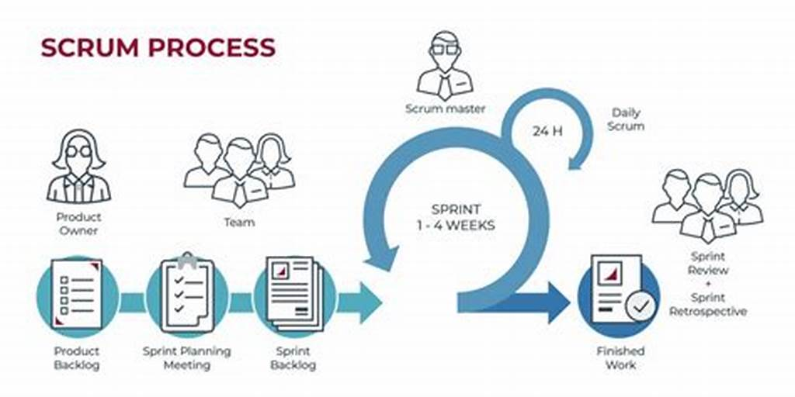

Figure 2 : Etape de la méthode SCRUM

Source : https://www.kiwop.com/wp-content/uploads/2023/05/Scrum-Process_Articulo_Semana-32_2022_1-scaled-1-1024x512.jpg

Le Product Backlog est l’inventaire des tâches (fonctionnalités) à réaliser.
Le Sprint Backlogs est l’ensemble des sous-tâches à effectuer pour réaliser une tâche.
Le Sprint Review est une réunion pour présenter et recevoir les feedbacks du client sur la fonctionnalité.

- Langage de modélisation

Un langage de modélisation est un système de représentation symbolique permettant de décrire et de communiquer des concepts, des structures et des relations dans un domaine donné, facilitant ainsi la conception, l'analyse et la communication de modèles et de systèmes complexes. En effet, un langage de modélisation clair et précis facilite la compréhension et la collaboration entre les membres de l'équipe, réduit les risques d'erreurs et facilite la maintenance du logiciel. Il permet également d'aligner les parties prenantes sur une vision commune du système.
- Quelques langages de modélisation
- M.E.R.I.S.E
M.E.R.I.S.E « Méthode d'Etude et de Réalisation Informatique pour les Systèmes d'Entreprise » est une méthode de conception, de développement et de réalisation de projets informatiques.
La méthode M.E.R.I.S.E est basée sur la séparation des données et des traitements à effectuer en plusieurs modèles conceptuels et physiques. La séparation des données et des traitements assure une longévité au modèle. M.E.R.I.S.E définit trois niveaux de description du système d’information :
- Le niveau conceptuel ;
- Le niveau organisationnel ;
- Le niveau physique.
Cette approche permet de structurer et de représenter les différentes composantes d'un système d'information de manière claire et cohérente.


Figure3 : Logo MERISE
Source : https://img.over-blog-kiwi.com/2/49/57/72/20171104/ob_45c694_merise.png

- U.M.L
Le langage de modélisation U.M.L « Unified Modeling Language ou Langage de
Modélisation Unifié » est un langage visuel utilisé pour représenter, spécifier, construire et documenter les artefacts d'un système logiciel. Il consiste à savoir porter le bon effort au bon moment, à savoir se positionner suivant le bon angle de vision au bon moment et à savoir s’attacher au bon détail au bon moment.La dernière de U.M.L est la version 2.5 et elle offre quatorze (14) diagrammes standardisés pour représenter différentes perspectives d'un système que sont :
- Sept (7) diagrammes comportementaux : un diagramme de cas d'utilisation, un diagramme d'activité, un diagramme d'états-transitions et quatre (4) diagrammes d’interactions ;
NB : Les quatre (4) diagrammes d’interactions sont : un diagramme de séquences, un diagramme de temps, un diagramme de communication et un diagramme global d’interaction.
- Sept (7) diagrammes structurels : un diagramme de classe, un diagramme d’objets, un diagramme de composants, un diagramme de déploiement, un diagramme des paquets.
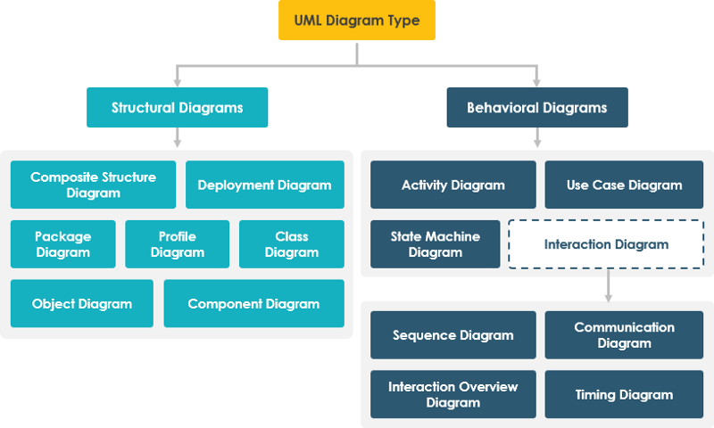

Figure 4 : Diagrammes UML
Source :https://www.cybermedian.com/wpcontent/uploads/2022/02/0WZKVkVH4fwJV5vfX.png
- Etude comparative
Un langage de modélisation adapté, nous favorisera une qualité du développement et nous maximiserons les chances de succès du projet. Une étude comparée nous permettra de choisir le mieux adapté à notre contexte.

Langages de modélisation | Caractéristiques | Avantages | Inconvénients
M.E.R.I.S E | - Approche descendante  - Approche centrée sur les données | - Structuration du processus de développement  - Compréhension des besoins  - Séparation des préoccupations  - Réutilisation des modèles | - Dépendance des schémas  - Adaptabilité aux nouvelles technologies difficiles  - Complexité  - Rigidité
U.M.L | - Modélisation orientée objet  - Variété de diagrammes | - Communication efficace  - Abstraction et conceptualisation  - Analyse et conception efficaces  - Réutilisabilité  - Support pour le développement logiciel | - Nécessité d’un apprentissage

Tableau 3 : Etude comparative des langages de modélisation

- Choix du langage de modélisation
Le langage de modélisation le mieux adapté à notre projet est la modélisation UML car cette modélisation offre une représentation graphique polyvalente et standardisée pour la conception logicielle, systèmes d'information et systèmes orientés objet. UML est largement utilisé dans l'industrie et permet une modélisation plus complète et flexible, favorisant la communication et la compréhension entre les parties prenantes.

- Planning
Cette étape consiste à étudier les solutions existantes, à relever leurs forces, leurs faiblesses et à proposer des améliorations.
- Rédaction des fonctionnalités :
Cette partie est indispensable car elle permet de recenser les différentes fonctionnalités exigées par le client.
- Choix des technologies :
Ici, nous avons effectué une étude comparative entre les différents langages et frameworks envisagés pour notre solution. L'objectif était de choisir la technologie la plus adaptée à notre projet.
- Conception du système :
Dans cette étape, nous définissons le fonctionnement du système qui sera mis en place ainsi que sa faisabilité. Cette phase est ensuite représentée sous forme de diagrammes afin de faciliter sa compréhension par un large public, notamment les utilisateurs.
- Conception des maquettes :
Cette phase offre une vue d'ensemble de l'application, permettant de planifier, de visualiser et de communiquer la structure et l'expérience utilisateur avant le développement.
- Installation des outils :
L'installation des outils concerne la mise en place des environnements de développement ainsi que l'installation des outils pouvant être utiles pour l'implémentation de notre solution.
- Implémentation :
Cette partie se concentre sur la mise en œuvre des différentes fonctionnalités traduites sous forme de code.
- Test et correction :
Cette partie consiste à tester les fonctionnalités implémentées et à apporter des corrections aux éventuels bugs.
- Rédaction du rapport :
Cette étape concerne la rédaction du document de stage.
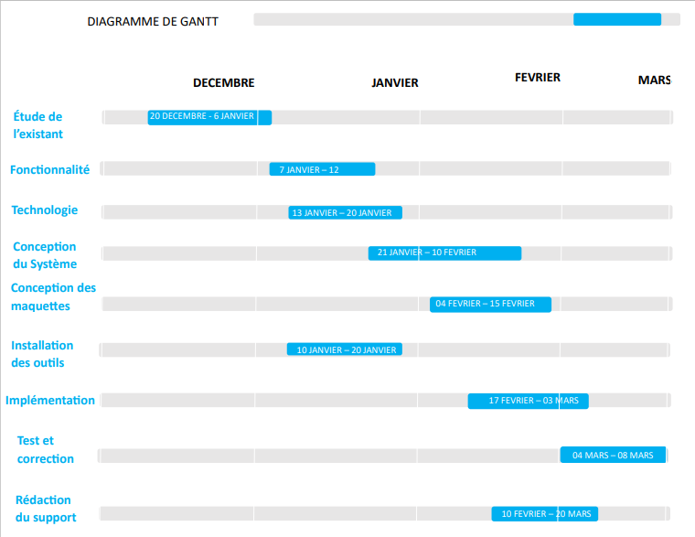

Figure 5 : Planning prévisionnel

- Etude de l’existant

- Analyse de l’existant
Actuellement, plusieurs plateformes de communication et d'échange d'informations sont largement utilisées, telles que WhatsApp et Facebook.
WhatsApp et Facebook sont des plateformes de communication largement utilisées à travers le monde pour faciliter les échanges personnels et sociaux entre individus. Ces applications ont révolutionné la manière dont les gens interagissent en ligne, offrant une gamme de fonctionnalités qui permettent de rester en contact avec des amis, des membres de la famille et des collègues, peu importe leur emplacement géographique.
- WhatsApp
WhatsApp est une application de messagerie instantanée qui permet aux utilisateurs d'envoyer des messages texte, des appels vocaux et vidéo, ainsi que des fichiers multimédias tels que des photos, des vidéos et des documents. Avec sa simplicité d'utilisation et sa disponibilité sur les smartphones, WhatsApp est devenu un outil incontournable pour la communication quotidienne.
- Facebook
Facebook, quant à lui, est un réseau social qui offre une plateforme pour se connecter avec des amis, partager des contenus multimédias, publier des statuts, rejoindre des groupes et interagir avec des pages d'intérêt. Les utilisateurs peuvent créer des profils personnels, ajouter des amis, commenter et aimer les publications, ainsi que participer à des discussions sur divers sujets.
En plus de WhatsApp et Facebook, il existe une variété d'autres plateformes destinées au partage d'informations et à la communication en ligne. Parmi celles-ci, Instagram, le courrier électronique et Twitter occupent des places importantes dans le paysage numérique
- Critique de l’existant
Les plateformes de communication existantes telles que WhatsApp, Facebook, Instagram, etc., bien qu'elles soient largement utilisées pour la communication personnelle et sociale, ne sont pas spécifiquement conçues pour répondre aux besoins des parieurs en ligne. Voici quelques raisons pour lesquelles ces plateformes ne sont pas adaptées aux parieurs.
- Manque de fonctionnalités dédiées aux paris en ligne
WhatsApp, Facebook et Instagram sont principalement axés sur la communication personnelle, le partage de contenu visuel et les interactions sociales. Ils ne disposent pas de fonctionnalités spécifiques pour le partage de coupons de paris ou la recherche de conseils de paris.
- Absence de communautés spécialisées dans les paris en ligne
Ces plateformes ne disposent pas de communautés dédiées aux parieurs en ligne où les utilisateurs peuvent partager des conseils, discuter des stratégies de paris ou échanger des coupons. Les discussions sur les paris sont souvent dispersées et noyées parmi d'autres contenus.

CHAPITRE III : ANALYSE ET CONCEPTION DU SYSTÈME

- Domaine d’étude et fonctionnalités

- Domaine d’étude

Ce stage se situe dans le domaine des paris sportifs en ligne. Nos principales tâches seront les suivantes :
- Mettre à la disposition des amateurs de paris sportif une plateforme de partage de coupons 1xBet et Lonabet en temps réel.
- Permettre aux utilisateurs de proposer des coupons pour les plateformes 1xBet ou lonabet.
- Offrir à tous les utilisateurs la possibilité de consulter tous les coupons proposés par les autres utilisateurs afin de copier tout coupon qui leur convient pour les utiliser sur les différentes plateformes de paris sportif 1xBet ou Lonabet.

- Fonctionnalités

Pour une meilleure gestion du système, nous avons trois types d’utilisateurs :
Un utilisateur anonyme. C’est un utilisateur qui n’a pas de compte. Il peut :
- Visualiser tous les coupons 1xBet ou Lonabet postés par les utilisateurs.
- Copier tout coupon 1xBet ou Lonabet qui lui convient.
- Décider de créer un compte pour accéder aux fonctionnalités supplémentaires.

Un utilisateur : C’est un utilisateur qui a un compte. Il peut :
- Visualiser tous les coupons 1xBet ou Lonabet postés par les utilisateurs.
- Copier tout coupon 1xBet ou Lonabet qui lui convient.
- Poster des coupons 1xBet ou Lonabet.
- Modifier ou supprimer ses propres coupons 1xBet ou Lonabet qu’il a postés.
- Gérer son compte (modifier son mot de passe ou récupérer son compte perdu).

Administrateur : C'est le gestionnaire des comptes et des coupons des utilisateurs. Il peut :
- Visualiser tous les coupons 1xBet ou Lonabet postés par les utilisateurs.
- Copier tout coupon 1xBet ou Lonabet qui lui convient.
- Poster des coupons 1xBet ou Lonabet.
- Gérer son compte (modifier son mot de passe ou récupérer son compte perdu).
- Modifier ou supprimer ses propres coupons 1xBet ou Lonabet qu’il a postés.
- Supprimer ou modifier les coupons 1xBet ou Lonabet des utilisateurs.
- Supprimer ou modifier le compte d’un utilisateur.

- Modélisation

- Le diagramme des cas d’utilisation

Le diagramme des cas d’utilisation est un modèle UML qui représente la structure des grandes fonctionnalités nécessaires aux utilisateurs du système. Il décrit les fonctions générales et la portée d’un système. Ce diagramme montre également les interactions entre le système et ses acteurs. Dans ce diagramme, les acteurs et les cas d'utilisation décrivent les actions effectuées par le système et comment les utilisateurs interagissent avec lui.
Les différents acteurs du système sont les suivants :
- Utilisateur anonyme : Il s'agit d'un utilisateur n'ayant pas de compte dans le système.
- Utilisateur : Il s'agit d'un utilisateur possédant un compte dans le système.
- Administrateur : Il s'agit du gestionnaire du système.
Les différents cas d'utilisation du système sont :
- S'enregistrer
- S'authentifier
- Consulter les coupons
- Copier un coupon
- Gérer son compte
- Poster des coupons
- Consulter ses propres coupons
- Modifier ses propres coupons
- Supprimer ses propres coupons
- Modifier son compte
- Récupérer son mot de passe
- Supprimer un utilisateur
- Ajouter un utilisateur
- Modifier un utilisateur
- Modifier le coupon d’un utilisateur
- Supprimer le coupon d’un utilisateur
- Consulter la liste des utilisateurs

- Diagramme des cas d’utilisation du système

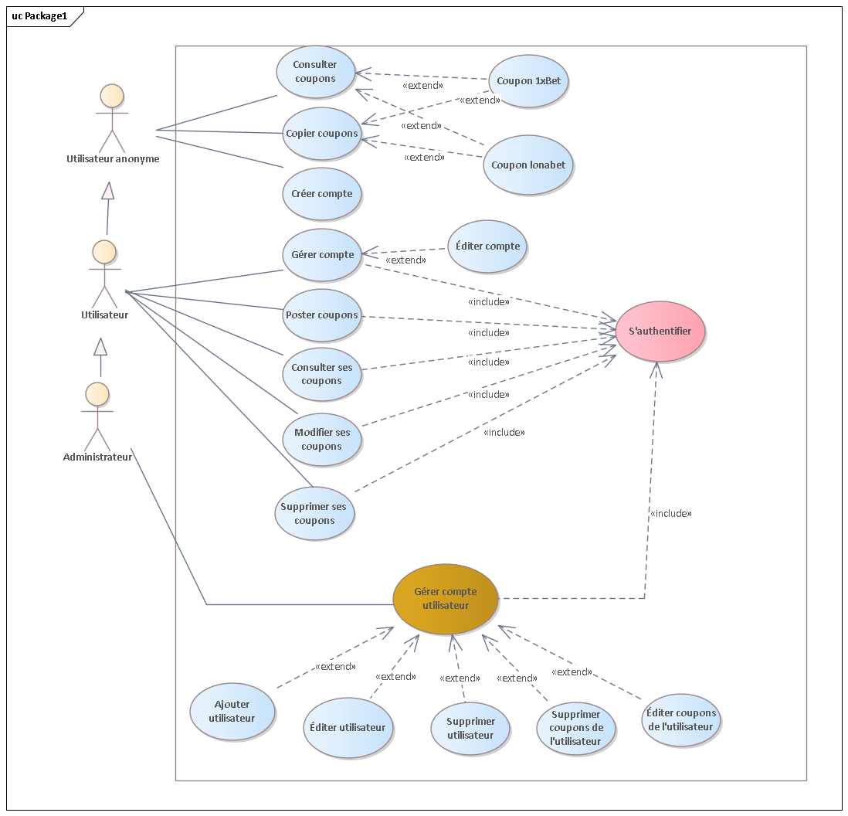

Figure 6 : Diagramme de cas d’utilisation

- Description textuelle de quelques cas d’utilisation

Le diagramme de cas d'utilisation sert à décrire les grandes fonctions du système du point de vue des acteurs, mais ne fournit pas d'explication sur le dialogue entre les acteurs et les cas d'utilisation. La description textuelle est une forme plus légère pour illustrer un cas d'utilisation. Elle comporte trois (3) étapes, dont les deux premières sont obligatoires et la dernière facultative : l'identification du cas d'utilisation, le séquencement et les contraintes opérationnelles. Nous présenterons la description des différents cas d'utilisation sous forme de tableau.
- Description textuelle du cas d’utilisation « Créer un compte »
Préconditions | - L’utilisateur accèdes à l’accueil de l’application et voit tous les coupons.  - L’utilisateur copier les coupons qui lui conviennent.  - L’utilisateur accèdes à la page d’inscription
Identification | - Nom du cas d’utilisation : créer un compte  - Objectif : Créer un compte  - Acteurs principaux : Utilisateur n’ayant pas de compte  - Date : 05/03/2024  - Responsable : KALMOGO Patrice  - Version : 1.0
Scénario nominal | - L’utilisateur saisit ses informations personnelles (Nom d’utilisateur, adresse e-mail, mot de passe).  - Le système vérifie la validité des informations saisies par l’utilisateur.  - Le système crée un compte associé à l’adresse e-mail fournie
Scénario altératifs | - L’adresse e-mail saisie par l’utilisateur n’est pas unique et valide.  - Le système affiche un message d’erreur demandant de saisir une adresse e-mail valide.  - L’utilisateur saisie une nouvelle adresse e-mail
Postcondition | L’utilisateur a un compte et peut s’authentifier pour accéder aux fonctionnalités supplémentaires du système.
Scénario d’exception | Aucun scénario d’exception

Tableau 4 : Description textuelle de « Créer compte »

- Description textuelle du cas d’utilisation « S’authentifier »
Préconditions | - L’utilisateur doit avoir un compte enregistré sur le système  - L’utilisateur doit fournir une adresse e-mail et un mot de passe valides pour se connecter.
Identification | - Nom du cas d’utilisation : S’authentifier  - Objectif : Être connecter à l’application mobile  - Acteurs principaux : utilisateur potentiel, administrateur  - Date : 05/03/2024  - Responsable : KALMOGO Patrice  - Version : 1.0
Scénario nominal | - L’utilisateur saisit son adresse e-mail et mot de passe  - Le système vérifie que l’adresse e-mail et le mot de passe sont correctes  - Le système authentifie l’utilisateur et le dirige vers la page des fonctionnalités supplémentaires
Scénario alternatifs | - Le système détecte que l’utilisateur n’a pas fourni des informations de connexion valides, il affiche un message d’erreur à l’utilisateur et lui demande de saisir à nouveau ses informations de connexion.
Scénario d’exception | Aucun scénario d’exception
Scénario postconditions | - L’utilisateur est authentifié et connecté au système.  - L’utilisateur peut accéder aux fonctionnalités supplémentaires du système

Tableau 5 : Description textuelle de « S’authentifier »

- Description textuelle du cas d’utilisation « Poster un coupon »
Préconditions | - L’utilisateur doit avoir un compte enregistré sur le système.  - L’utilisateur doit s’authentifier pour accéder à la fonctionnalité poster un coupon
Identification | - Nom du cas d’utilisation : Poster un coupon  - Objectif : Poster un coupon sur l’application mobile  - Acteurs principaux : utilisateur potentiel, administrateur.  - Date : 05/03/2024  - Responsable : KALMOGO Patrice  - Version : 1.0
Scénario nominal | - L’utilisateur demande le formulaire de saisie coupon 1xBet ou Lonabet.  - L’utilisateur saisie le coupon, son côte et choisie le type du coupon pour .  - Le système vérifie que les données entrées sont valides  - Le système enregistre le coupon et lui dirige vers ses propres coupons 1xBet.  - L’utilisateur demande le formulaire de saisie coupon Lonabet.  - L’utilisateur saisie le numéro du coupon gagnant, le numéro du coupon placé, et le numéro du coupon classement.  - Le système vérifie que les informations entrées sont valides.  - Le système enregistre le coupon et le dirige vers la page de ses propres coupons Lonabet.
Scénario alternatifs | - Le système détecte que l’utilisateur n’a pas fourni des informations de coupon 1xBet valides, il affiche un message d’erreur à l’utilisateur et lui demande de saisir à nouveau les informations de coupon 1xBet.  - Le système détecte que l’utilisateur n’a pas fourni des informations de coupon Lonabet valides, il affiche un message d’erreur à l’utilisateur et lui demande de saisir à nouveau les informations de coupon Lonabet.
Scénario d’exception | Aucun scénario d’exception
Scénario postconditions | Le coupon est posté et l’utilisateur peut le modifier ou le supprimer.

Tableau 6 : Description textuelle de « Poster un coupon »

- Description textuelle du cas d’utilisation « Modifier un coupon »
Préconditions | - L’utilisateur doit avoir déjà poster un coupon 1xBet ou Lonabet sur le système.  - L’utilisateur doit s’authentifier pour accéder à la fonctionnalité modifier un coupon.
Identification | - Nom du cas d’utilisation : modifier un coupon  - Objectif : modifier un coupon sur l’application mobile.  - Acteurs principaux : utilisateur potentiel, administrateur.  - Date : 05/03/2024  - Responsable : KALMOGO Patrice  Version : 1.0
Scénario nominal | - L’utilisateur accède à la page se trouvant ses propres coupon 1xBet et clique sur le coupon qu’il souhaite modifier.  - L’utilisateur modifie le coupon, son côte et choisie le type du coupon.  - Le système vérifie que les données entrées sont valides  - Le système met à jour les informations du coupon et lui dirige vers ses propres coupons 1xBet.  - L’utilisateur accède à la page se trouvant ses propres coupon Lonabet et clique sur le coupon qu’il souhaite modifier.  - L’utilisateur modifie les informations du coupon.  - Le système vérifie que les informations entrées sont valides.  - Le système met à jour les informations du coupon et le dirige vers la page de ses propres coupons Lonabet.
Scénario alternatifs | - Le système détecte que l’utilisateur n’a pas fourni des informations de coupon 1xBet valides, il affiche un message d’erreur et affiche à nouveau les informations du coupon dans les champs de saisies à l’utilisateur et lui demande de modifier à nouveau les informations du coupon 1xBet.  - Le système détecte que l’utilisateur n’a pas fourni des informations de coupon Lonabet valides, il affiche un message d’erreur et affiche à nouveau les informations du coupon dans les champs de saisies à l’utilisateur et lui demande de modifier à nouveau les informations de coupon Lonabet.
Scénario d’exception | Si l’utilisateur n’arrive pas fournir des informations valides, les anciennes informations du coupon sont maintenues.
Scénario postconditions | Le coupon est mis à jour et l’utilisateur peut à nouveau le modifier ou le supprimer.

Tableau 7 : Description textuelle de « Modifier un coupon »

- Description textuelle du cas d’utilisation « Supprimer un coupon »
Préconditions | - L’utilisateur doit avoir déjà poster un coupon 1xBet ou Lonabet sur le système.  - L’utilisateur doit s’authentifier pour accéder à la fonctionnalité supprimer un coupon.
Identification | - Nom du cas d’utilisation : supprimer un coupon  - Objectif : supprimer un coupon sur l’application mobile.  - Acteurs principaux : utilisateur potentiel, administrateur.  - Date : 05/03/2024  - Responsable : KALMOGO Patrice  Version : 1.0
Scénario nominal | - L’utilisateur accède à la page se trouvant ses propres coupon 1xBet et clique sur le bouton supprimer.  - L’utilisateur coche les coupons qu’il souhaite supprimer.  - Le système supprime les coupons cochés et le dirige vers ses propres coupons 1xBet.  - L’utilisateur accède à la page se trouvant ses propres coupon Lonabet et clique sur le coupon supprimer.  - L’utilisateur coche les coupons qu’il souhaite supprimer.  - Le système supprime les coupons cochés et le dirige vers ses propres coupons Lonabet.
Scénario alternatifs | - Le système détecte que l’utilisateur n’a pas coché un coupon 1xBet, il affiche un message d’erreur à l’utilisateur et lui demande de cocher les coupons à supprimer.  - Le système détecte que l’utilisateur n’a pas coché un coupon Lonaber, il affiche un message d’erreur à l’utilisateur et lui demande de cocher les coupons à supprimer.
Scénario d’exception | L’utilisateur peut quitter sans supprimer un coupon.
Scénario postconditions | Le coupon est supprimé du système.

Tableau 8 : Description textuelle de « Supprimer un coupon »

- Description textuelle du cas d’utilisation « Récupérer son compte »
Préconditions | - L’utilisateur doit avoir un compte enregistré sur le système.
Identification | - Nom du cas d’utilisation : récupérer son mot de passe.  - Objectif : récupérer un mot de passe oublier.  - Acteurs principaux : utilisateur potentiel, administrateur.  - Date : 05/03/2024  - Responsable : KALMOGO Patrice  Version : 1.0
Scénario nominal | - L’utilisateur accède à la page gérer compte.  - L’utilisateur clique sur le bouton récupérer son mot de passe.  - Le système demande à l’utilisateur de saisir son adresse e-mail.  - L’utilisateur saisie son adresse e-mail.  - Le système vérifie l’existence du compte et l’envoi un lien de confirmation dans son adresse e-mail.  - L’utilisateur clique le lien de confirmation.  - Le système le dirige vers une nouvelle page et lui demande de saisir un nouveau mot de passe.  - Le système met à jour ses informations et lui demande de se connecter.
Scénario alternatifs | - Le système détecte que l’adresse e-mail fournie par l’utilisateur n’existe pas dans le système.  - Le système affiche un message d’erreur demandant de saisir une adresse e-mail valide.  - L’utilisateur saisie une nouvelle adresse e-mail.
Scénario d’exception | Aucun scénario d’exception
Scénario postconditions | L’utilisateur peut s’authentifier pour accéder aux fonctionnalités supplémentaires du système.

Tableau 9 : Description textuelle de « Récupérer son compte »

- Diagramme de séquence de quelques cas d’utilisation

Le diagramme de séquence est un graphe montrant les interactions entre les objets en mettant l’accent sur l’aspect temporel, c’est-à-dire la chronologie des envois de messages. Le diagramme de séquence permet de modéliser :
- Les scénarios d’utilisation : une façon d’utiliser le système ; tout ou partiel d’un Cas d’Utilisation, ou une combinaison de plusieurs Cas d’Utilisation.
- La logique des méthodes : en parti dans le cas des opérations complexes
- La logique des services : Méthodes de haut niveau invocable par plusieurs variétés de clients.

- Diagramme de séquence du cas d’utilisation « créer un compte »
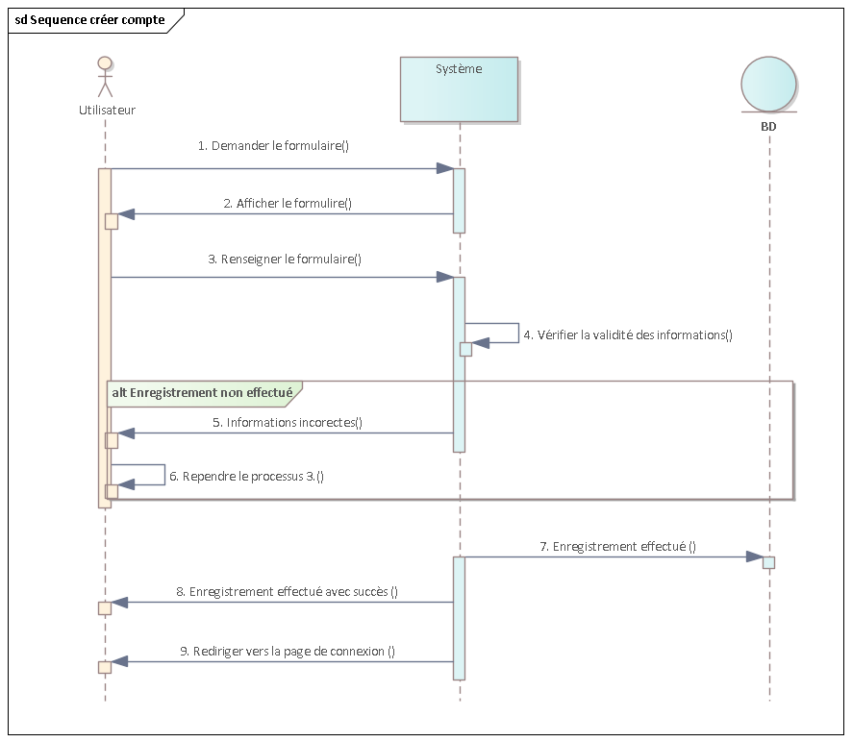

Figure 7 : Diagramme de séquence « créer compte »

- Diagramme de séquence du cas d’utilisation « S’authentifier »
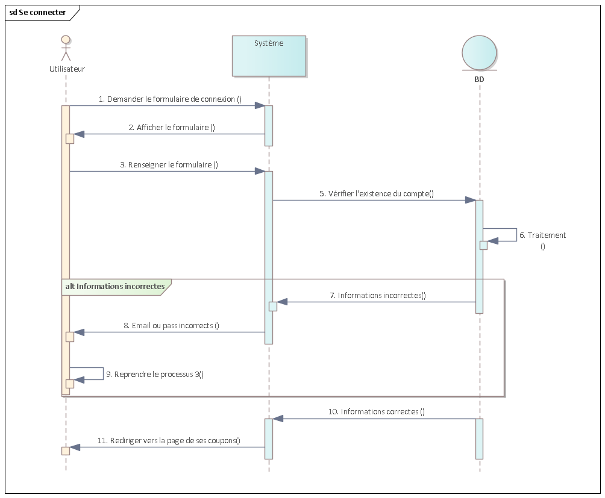

Figure 8 : Diagramme de séquence « S’authentifier »

- Diagramme de séquence du cas d’utilisation « Poster un coupon »
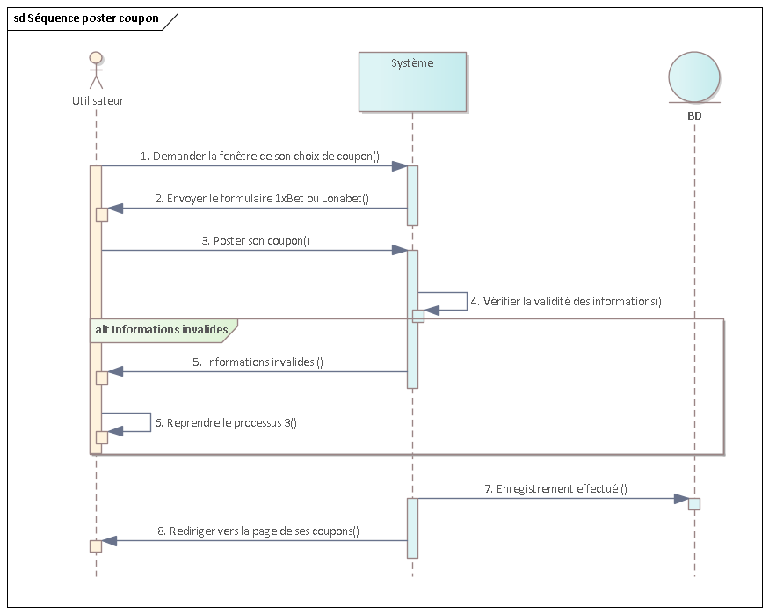

Figure 9 : Diagramme de séquence « Poster un coupon »

- Diagramme de séquence du cas d’utilisation « Modifier coupon »
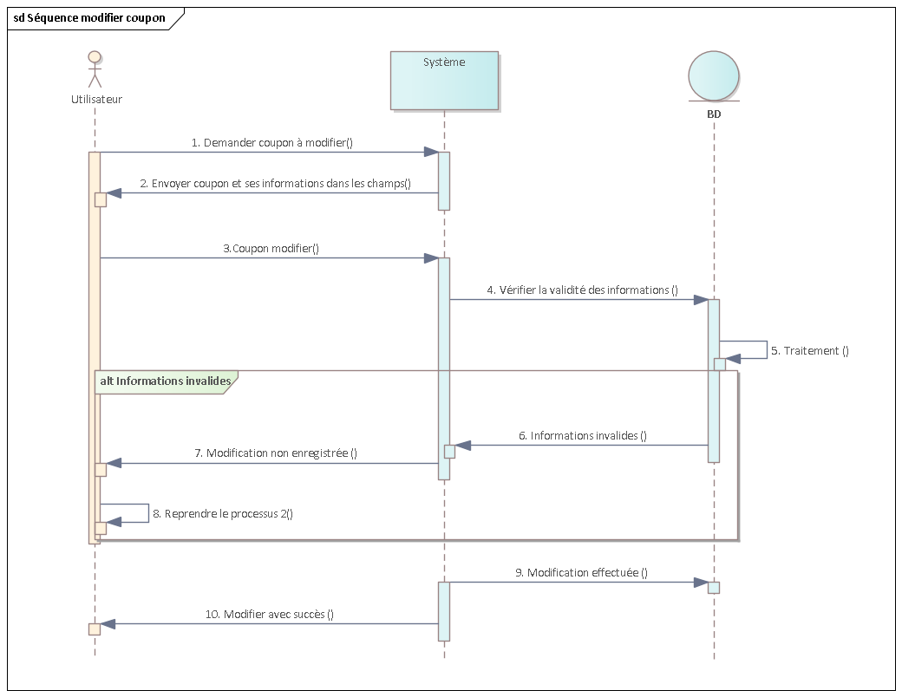

Figure 10 : Diagramme de séquence « Modifier un coupon »

- Diagramme de séquence du cas d’utilisation « supprimer coupon »
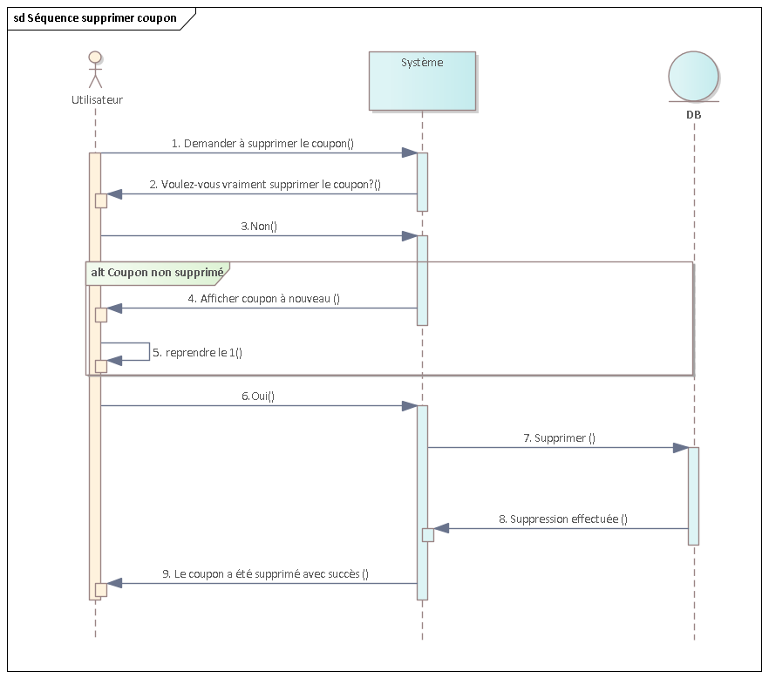

Figure 11 : Diagramme de séquence « Supprimer un coupon »

- Diagramme de séquence du cas d’utilisation « récupérer mot de passe »
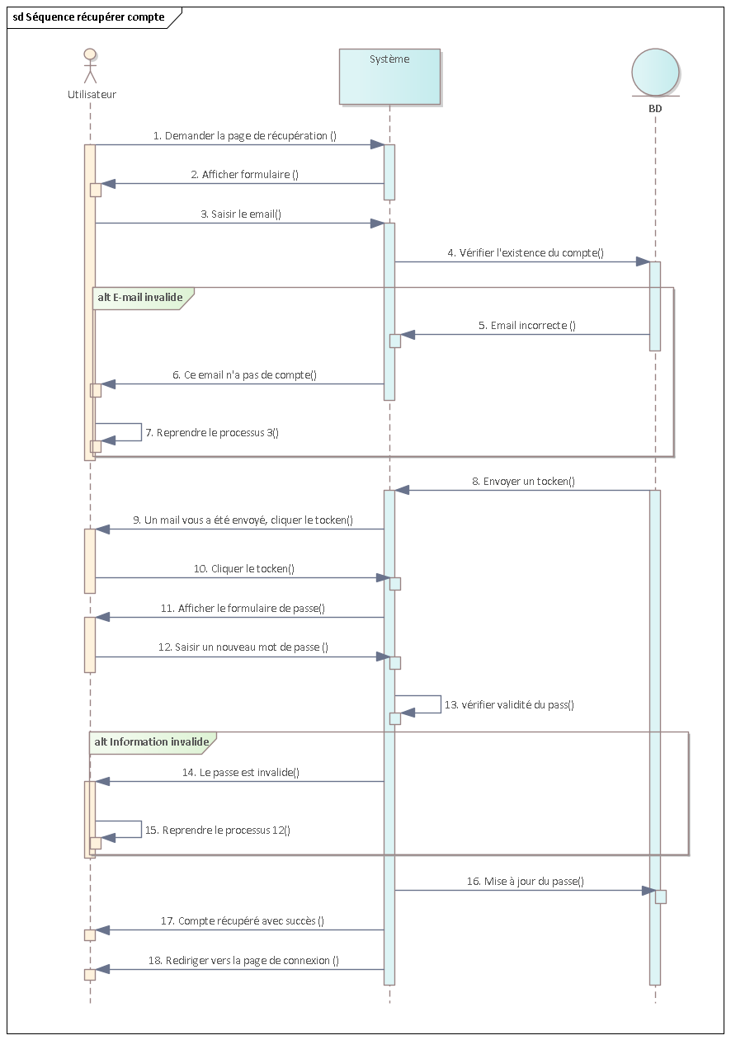

Figure 12 : Diagramme de séquence « Récupérer son compte »

- Diagramme d’activité

Les diagrammes d’activités permettent de décrire les traitements. C’est le diagramme le plus adapté à la modélisation du cheminement de flots de contrôle et de flots de données, car il permet de représenter graphiquement le comportement d’une méthode ou le déroulement d’un cas d’utilisation. Les diagrammes d’activités viennent illustrer et consolider la description textuelle des cas d’utilisation en donnant une description plus précise des traitements. Pour notre étude, nous allons représenter les diagrammes d’activité de quelques cas d’utilisation vus plus hauts.
- Diagramme d'activité « Créer un compte »
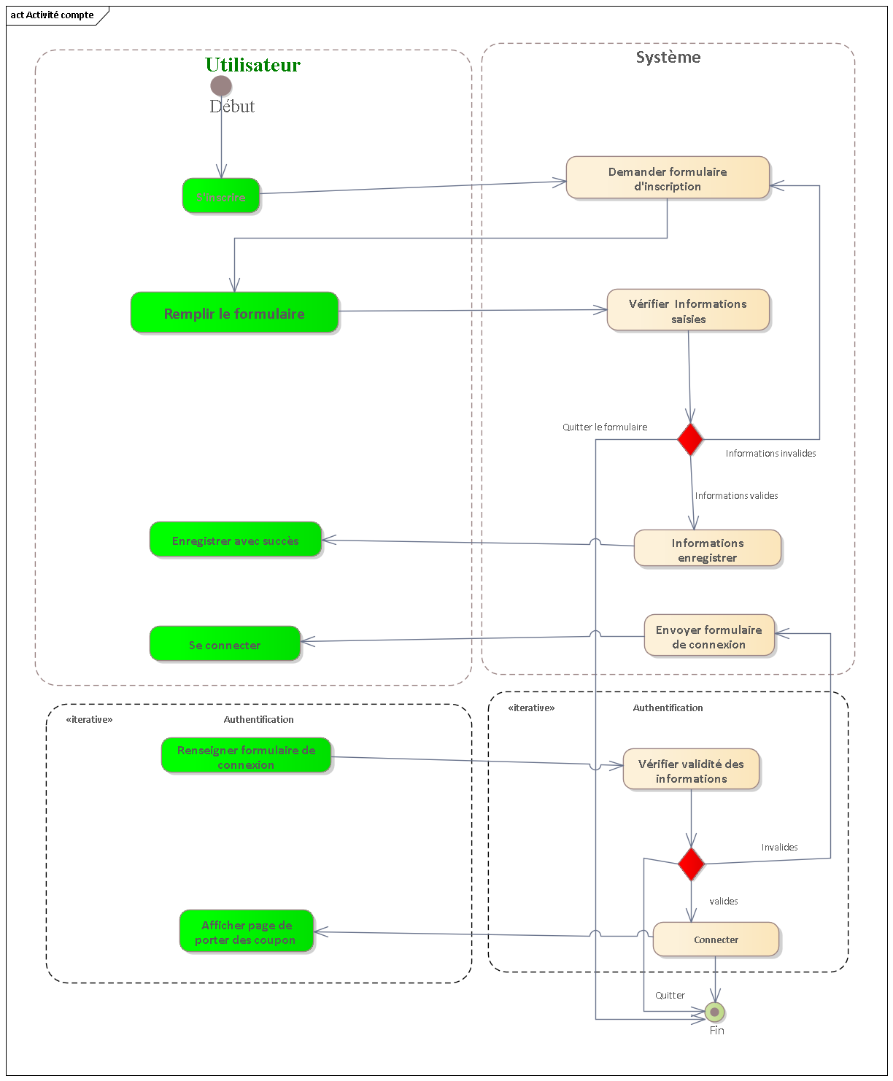

Figure 13 : Diagramme d’activité « Créer un compte »

- Diagramme d'activité « Poster coupon »
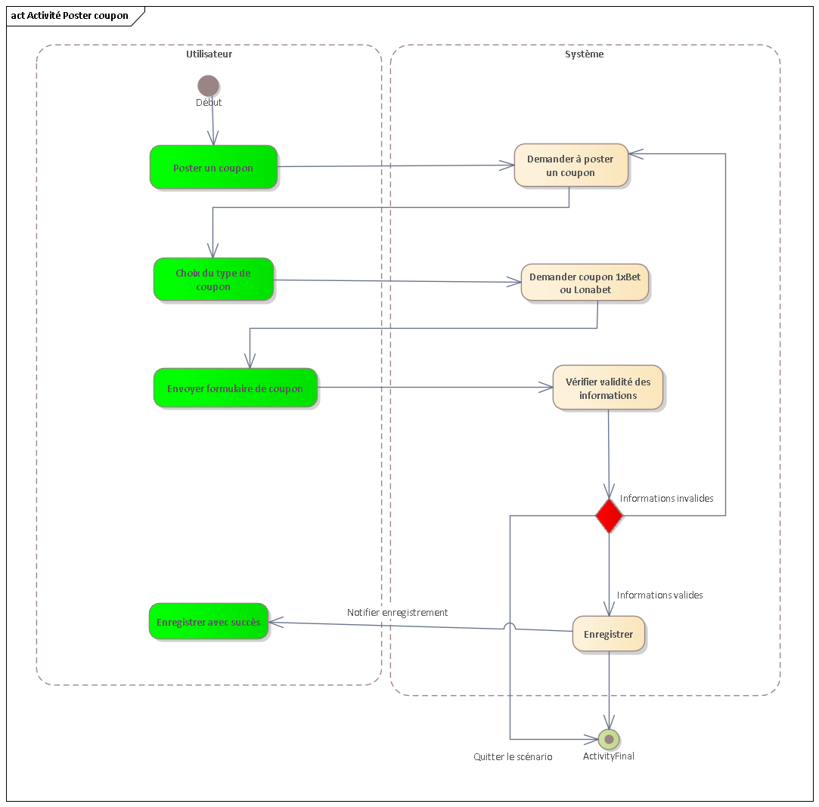

Figure 14 : Diagramme d’activité « Poster un coupon »

- Diagramme de classe

Le diagramme de classe est le diagramme le plus important de la modélisation orientée objet, c'est le seul requis lors de la modélisation d'un système. Il montre la structure interne d'un système en fournissant une représentation abstraite des objets du système qui vont interagir ensemble pour la réalisation des cas d'utilisation. C'est un graphe qui montre les classes du système, les relations entre elles ainsi que les attributs et les opérations de ces classes.
Le diagramme de classe est généralement utilisé pour explorer les concepts du domaine, analyser les besoins et pour définir la conception détaillée du système.
Le graphique ci-dessous représente le diagramme de classes.
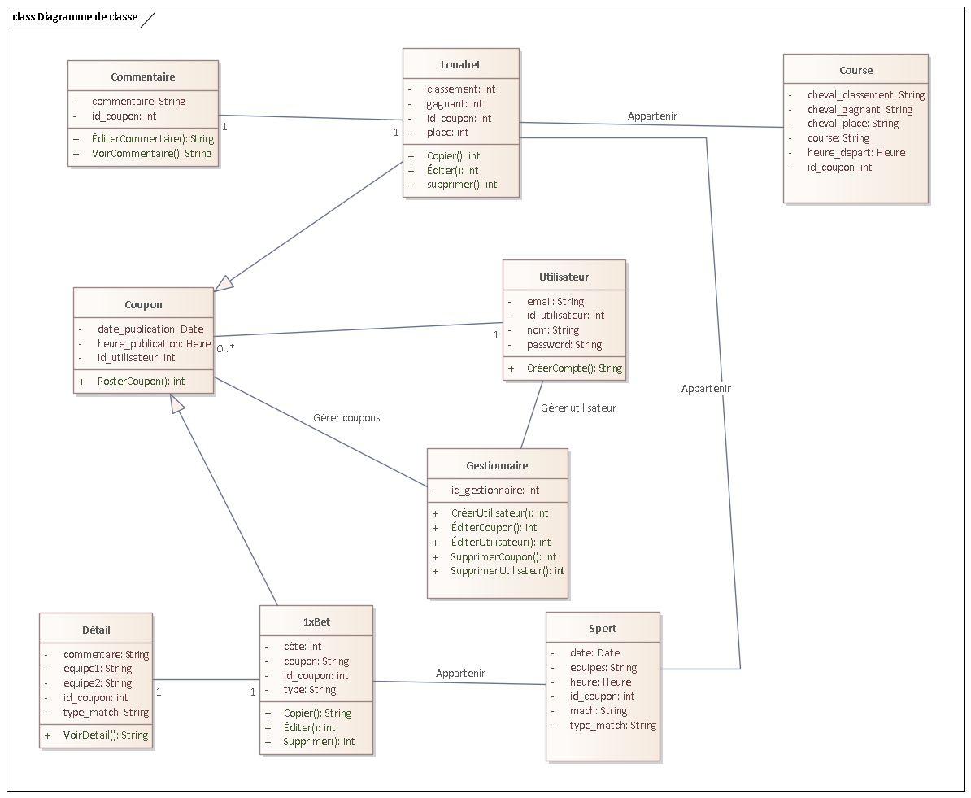

Figure 15 : Diagramme de classe

CHAPITRE IV : MISE EN ŒUVRE DE L’APPLICATION

- Outils technologiques

Le développement d'une application mobile comprend deux étapes clés : le développement frontend et le développement backend. Le frontend se concentre sur l'interface utilisateur, tandis que le backend gère la logique métier, la gestion des données et les intégrations avec d'autres services. Ainsi, dans cette partie, nous décrirons les différents outils frontend et backend utilisés dans le développement de notre application.
      - Application mobile et système d’exploitation mobile

- Application mobile
Une application mobile est un programme informatique conçu pour être utilisé sur un appareil mobile, tel qu'un smartphone ou une tablette. Elle offre une fonctionnalité spécifique et permet aux utilisateurs d'effectuer différentes tâches, d'accéder à des informations ou de résoudre des problèmes spécifiques. Les applications mobiles sont généralement téléchargées et installées depuis une boutique d'applications, telle que l'App Store d'Apple ou le Google Play Store, et sont conçues pour fonctionner sur les systèmes d'exploitation mobiles.
- Système d’exploitation mobile
Un système d'exploitation mobile est un logiciel qui gère les ressources et les fonctionnalités d'un appareil mobile, comme un smartphone ou une tablette. Il offre une interface utilisateur et des services de base pour permettre aux utilisateurs d'exécuter des applications et d'interagir facilement avec leur appareil. Les systèmes d'exploitation mobiles les plus courants sont :
- Android
Android est un système d'exploitation open-source basé sur Linux, développé par l'Open Handset Alliance (OHA) pour les appareils mobiles. Il a été créé en 2003 par la société Android Inc., qui a ensuite été acquise par Google en 2005.


Figure 16 : Logo d’Android
Source : https://logodownload.org/wp-content/uploads/2015/05/android-logo-5.png

- iOS
iOS, développé par Apple, est un système d'exploitation destiné aux appareils mobiles tels que l'iPhone et l'iPad. Il a été initialement lancé en 2007 sous le nom d'iPhone OS et a depuis évolué pour devenir iOS. La dernière version connue est iOS 16.5. Il constitue le principal concurrent d'Android.


Figure 17 : Logo de iOS
Source : https://pluspng.com/img-png/apple-ios-logo-png-ios-bug-can-force-apple-iphones-to-call-911-repeatedly-1649.png

- Windows Phone de Microsoft
Windows Phone de Microsoft est un système d'exploitation mobile conçu comme une évolution de Windows Mobile. Malheureusement, malgré les efforts de Microsoft, Windows Phone et Windows 10 Mobile n'ont pas réussi à gagner une part significative du marché des smartphones, et Microsoft a finalement abandonné le développement de ses propres systèmes d'exploitation mobiles en 2017.


Figure 18 : Logo Windows phone
Source : https://allvectorlogo.com/img/2016/05/windows-phone-logo.png

- BlackBerry OS
BlackBerry OS était un système d'exploitation développé par BlackBerry pour ses smartphones. Face à la concurrence croissante d'iOS et d'Android, BlackBerry OS a peu à peu perdu des parts de marché et a été remplacé par le système d'exploitation Android. En 2022, BlackBerry s'est recentré sur la production de smartphones basés sur Android et a cessé le développement et le support de BlackBerry OS.


Figure 19 : Logo de BlackBerry OS
Source : https://logos-world.net/wp-content/uploads/2020/11/BlackBerry-Symbol.png

- Applications natives et cross-plateformes

Le développement d'une application mobile peut se faire de deux manières : de manière native ou de manière cross-plateforme. Le développement natif consiste à créer une application spécifique à chaque plateforme, tandis que le développement cross-plateforme permet de créer une application qui peut fonctionner sur plusieurs plateformes en partageant une base de code commune.
- Application native
Une application native est spécifiquement conçue pour fonctionner sur une plateforme particulière, telle qu'Android ou iOS. Elle est développée en utilisant les logiciels et les fonctionnalités propres à l'appareil. Afin de toucher un public plus large, il est nécessaire de créer des applications natives pour différents systèmes d'exploitation, car une application développée pour iOS ne fonctionnera pas sur Android, par exemple. De plus, les langages de programmation utilisés diffèrent également, avec Java ou Kotlin pour Android, et Swift ou Objective-C pour iOS.
- Avantages
Les applications natives sont développées spécifiquement pour une plateforme donnée, ce qui garantit des performances optimisées, une expérience utilisateur native et un accès complet aux fonctionnalités de l'appareil. De plus, elles offrent un niveau de sécurité supérieur.
- Inconvénients
L'utilisation d'applications natives est limitée à une plateforme spécifique, nécessitant une adaptation pour fonctionner sur d'autres systèmes d'exploitation. De plus, les mises à jour fréquentes pour corriger les bugs et ajouter de nouvelles fonctionnalités peuvent être contraignantes. De plus, les applications natives occupent généralement plus d'espace de stockage sur les appareils, ce qui peut être un inconvénient lorsque l'espace est limité.

- Applications Cross-plateformes
Le développement d'applications cross-plateformes, également connues sous le nom d'applications multiplateformes, se réalise à l'aide de frameworks qui permettent aux développeurs de créer des applications compatibles avec iOS et Android. Des outils populaires tels que React Native, Xamarin, Flutter, Electron et Framework7 utilisent des langages de programmation tels que JavaScript, C# et Dart pour permettre l'écriture d'un code unique qui peut ensuite être déployé sur plusieurs plateformes.
- Avantages
L'un des principaux avantages des frameworks permettant le déploiement d'applications sur plusieurs plateformes réside dans la réutilisation du code. Cela offre un équilibre optimal entre qualité et coût, en permettant aux développeurs d'économiser un temps considérable. En écrivant un seul code source pour différentes plateformes, les développeurs peuvent développer et maintenir une application de manière plus efficace.
- Inconvénients
L'utilisation d'applications mobiles cross-plateformes présente des inconvénients potentiels tels que des performances parfois inférieures aux applications natives, des fonctionnalités limitées, une dépendance vis-à-vis du framework choisi, une expérience utilisateur non native et une courbe d'apprentissage initiale plus prononcée.

- Choix du type d’application
L’objectif de notre projet est de créer une application mobile compatible avec Android et iOS dans un délai relativement court. Par conséquent, nous croyons que le choix d’une application cross-plateformes est la meilleure option pour atteindre cet objectif. Ainsi, une application multiplateforme nous permettra de développer une seule application qui fonctionnera sur Android et iOS. De plus, les applications cross-plateformes sont désormais compétitives par rapport aux applications natives, si bien que le développement d’applications natives se fait désormais principalement pour les applications avec des exigences extrêmement spécialisées.

- Framework mobile

- Qu’est-ce qu’un Framework
Un Framework est un ensemble d'outils, de bibliothèques et de conventions qui fournissent une structure et un environnement de développement pour faciliter la création de logiciels. Il s'agit d'un cadre de travail qui aide les développeurs à construire des applications en leur fournissant des fonctionnalités prédéfinies et des abstractions de haut niveau. L’utilisation d’un Framework présente plusieurs avantages :
- Un gain de temps remarquable
- Une excellente organisation
- Un système de sécurité performant
- Un travail en équipe facilité

- Étude comparative des Framework
- Les différents Framework
- Flutter
Flutter est un Framework open-source développé par Google, utilisé pour créer des applications multiplateformes (iOS, Android, Web et bureau) à partir d'une seule base de code. Il a été créé par Google et sa première version stable a été publiée le 4 décembre 2018 lors de la conférence Flutter Live. Flutter est composé d'un vaste ensemble de widgets, des éléments de l'interface utilisateur prêts à l'emploi, qui permettent aux développeurs de construire des interfaces utilisateur attrayantes et réactives. Ces widgets peuvent être personnalisés et combinés pour créer des expériences utilisateur hautement esthétiques et interactives. Dart, le langage de programmation utilisé par Flutter, a été créé par Google en 2011 et a connu plusieurs versions et améliorations depuis lors pour mieux s'adapter aux besoins du développement d'applications multiplateformes.


Figure 20 : Logo de flutter
Source : https://themodestack.com/wp-content/uploads/2018/08/flutter-review-768x384.jpeg

- React Native
React Native est un Framework open-source développé par Facebook, permettant de créer des applications mobiles multiplateformes en utilisant JavaScript et la bibliothèque React. Il offre la possibilité de partager une grande partie du code source entre les plates-formes iOS et Android, ce qui accélère le développement et réduit les efforts. Les applications créées avec React Native utilisent des composants natifs pour une interface utilisateur réactive et performante. Lancé par Facebook en 2015, React Native est devenu populaire pour la création d'applications mobiles modernes.


Figure 21 : Logo de React Native
Source : https://www.onu.ro/wp/wp-content/uploads/2020/03/react-native-logo-884x1024.png
- Framework7
Framework7 est un Framework open-source destiné au développement d'applications mobiles hybrides. Il utilise des technologies web telles que HTML, CSS et JavaScript pour créer des applications qui se comportent et ressemblent à des applications natives. Il propose une large gamme de composants d'interface utilisateur prêts à l'emploi et des fonctionnalités avancées pour faciliter le développement. Framework7 est compatible avec iOS et Android, offrant une expérience utilisateur cohérente sur les deux plateformes. Il est apprécié pour sa simplicité, sa flexibilité et ses performances.


Figure 22 : Logo de Framework 7
Source : https://framework7.jp/i/share-banner.jpg
- Tableau de comparaison
Il existe plusieurs frameworks multiplateformes disponibles, mais tous n'ont pas les mêmes avantages, et certains sont moins compétitifs que d'autres. Le tableau ci-dessous résume quelques-unes des forces et faiblesses des frameworks qui ont été décrits précédemment.
Framework | Avantage | Inconvénients
React native | - Portée par Facebook donc grande communauté  - Flexible  - Vue native  - Gratuit | - Dépendance à des plugins tiers  - Temps d’exécution long du rendu  - Limitation d’accès aux API  - Prise en main un peu difficile
Framework7 | - Personnalisation plus facile  - Widgets éléments simples  - Code facile d’entretien  - Gratuit | - Manque de performance  - Disponible uniquement sur Linux  - Communauté faible  - Moins sécurisé
Flutter | - Facile à apprendre et à déboguer  - Entièrement compilé  - Utilisation du Hot Reload  - Dispose d’un ensemble de widgets de style d’Android de Google et d'Apple  - Communauté active et grandissante  - Gratuit | Ne fonctionne pas sur tous les appareils (tvOS, watchOS).

Tableau 10 : Etude comparative des Framework frontend

- Choix du Framework
Au vu de toutes ses caractéristiques et avantages, notre choix s'est dirigé vers le framework Flutter de Google.
- Framework Backend
Pour le développement du backend de notre application, nous avons utilisé une API développée avec Laravel, qui s'est avéré être un choix judicieux. Laravel est un framework PHP open-source, réputé pour sa simplicité, sa modularité et sa grande communauté de développeurs. Il offre de nombreuses fonctionnalités avancées pour accélérer le processus de développement, telles que la gestion des routes, la gestion des requêtes et des réponses, l'ORM Eloquent pour la gestion des bases de données, ainsi que des fonctionnalités de sécurité et d'authentification. Laravel facilite également la mise en place de tests automatisés et favorise une architecture MVC (Modèle-Vue-Contrôleur) propre et bien organisée. Grâce à Laravel, nous avons pu développer une API performante et robuste pour notre application, en respectant les meilleures pratiques de développement backend.
Une API (Application Programming Interface) est un ensemble de règles et de protocoles qui permettent à différentes applications informatiques de communiquer entre elles de manière standardisée. Il existe deux grands types de styles architecturaux pour les API : SOAP et REST.
Pour notre projet, nous avons opté pour le style REST, qui est le plus populaire et le plus adapté à notre solution, vu son approche orientée données qui utilise des requêtes HTTP.
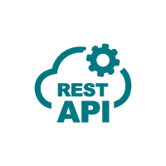

Figure 23 : Logo de API REST
Source :https://d3n0h9tb65y8q.cloudfront.net/public_assets/assets/000/002/445/original/Rest_API-01.png?1641367285

La figure ci-dessous explique la communication de notre application avec le backend via une API :
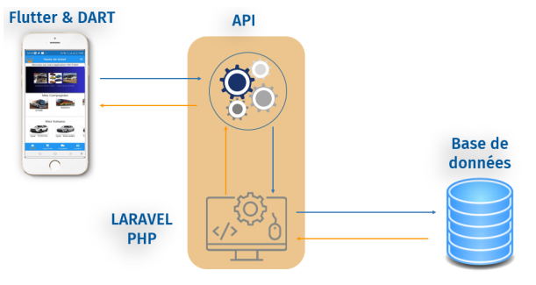

Figure 24 : Fonctionnement du système

- Langage de programmation

Un langage de programmation est un langage informatique permettant de formuler des algorithmes et de produire des programmes informatiques qui les exécutent. Similaire à une langue naturelle, un langage de programmation est composé d'un alphabet, d'un vocabulaire, de règles grammaticales et de significations, ainsi que d'un environnement de traduction destiné à rendre sa syntaxe compréhensible par la machine.
Les langages de programmation utilisés dans notre projet sont les suivants :
- Dart
Dart est un langage de programmation optimisé pour les applications multiplateformes. Développé par Google, il est utilisé pour créer des applications mobiles, de bureau, de serveur et Web. Dart est un langage orienté objet avec ramasse-miettes, possédant une syntaxe similaire à celle du langage C++. Dart peut être compilé en code natif ou en JavaScript. Il prend en charge les interfaces, les mixins, les classes abstraites, les génériques réifiés et l'inférence de type.


Figure 25 : Logo de Dart
Source : https://image.pngaaa.com/400/23400-middle.png
- SQL
Le langage SQL (Structured Query Language) est un langage de programmation permettant de stocker et de traiter des informations dans une base de données relationnelle.

Figure 26 : Logo de SQL
Source : https://www.techdotmatrix.com/wp-content/uploads/2016/05/SQL.png

- Environnement matériel
Pour le développement de notre projet nous avons utilisé deux (02) environnements matériels.
- Ordinateur portable
L’appareil utilisé pour réaliser notre projet est un ordinateur DELL équipé d’un processeur Intel(R) Core (TM) i5-4210U CPU @ 1.70GHz 1.70GHz avec une mémoire RAM de huit (8,00) Go et un système d’exploitation Windows 10 Famille 22H2

- Smartphone Android
Nous avons utilisé un smartphone de marque TECNO SPARK 7T pour nos différents tests de l’application. Il est doté d’un système d’exploitation Android 11 avec une capacité de stockage de 64 Go et d’une mémoire RAM de 4 Go.

- Environnement logiciel
- Visual Studio Code
Visual Studio Code (VS Code), créé en 2015, est un environnement de développement intégré (IDE) léger et polyvalent développé par Microsoft. Il est largement utilisé pour la programmation et la création d'applications logicielles. En tant qu'outil gratuit et open-source, il est disponible sur différentes plateformes telles que Windows, macOS et Linux. VS Code offre une gamme complète de fonctionnalités indispensables aux développeurs, notamment l'édition de code, la coloration syntaxique, l’autocomplétion, le débogage, l'intégration avec des outils de contrôle de version, ainsi que la possibilité d'ajouter des extensions personnalisées. La dernière version disponible à ce jour est la version 1.62.


Figure 27 : Logo de VSCode
Source : https://logowik.com/content/uploads/images/visual-studio-code7642.jpg

- Enterprise Architect
Enterprise Architect est un outil de modélisation et de gestion des architectures d'entreprise. Il permet aux organisations de créer des modèles visuels et conceptuels de leurs processus, systèmes, infrastructures et données. Cet outil offre des fonctionnalités telles que la modélisation UML, la cartographie des processus métier, la gestion des exigences, la simulation, la génération de documentation et la collaboration en équipe. Enterprise Architect facilite la conception, la planification et la communication des architectures d'entreprise, favorisant ainsi une meilleure compréhension et une prise de décision éclairée.


Figure 28 : Logo enterprise architect
Source : https://www.nite07.com/img/Enterprise-Architect/1.jpg

- Git
Git est un logiciel de gestion de versions décentralisée. C'est un logiciel libre et gratuit, créé en 2005 par Linus Torvalds, l'auteur du noyau Linux, et distribué selon les termes de la licence publique générale GNU version 2.


Figure 29 : Logo de git
Source : https://cui.unige.ch/~chanel/prez/presentations/outils-info/git/git.jpg

- GitHub
GitHub est une plateforme de développement logiciel basée sur le cloud, qui facilite la collaboration et la gestion de projets. En hébergeant des dépôts de code source, elle permet aux développeurs de travailler ensemble sur un même projet, de suivre les modifications, de gérer les problèmes et de faciliter l'intégration continue. GitHub est largement utilisé pour le partage et la contribution de code ouvert, offrant des fonctionnalités avancées telles que le contrôle de version, la gestion des branches et des outils de documentation.


Figure 30 : Logo de GitHub
Source : ttps://logos-world.net/wp-content/uploads/2020/11/GitHub-Logo.png

- PhpMyAdmin
PhpMyAdmin (PMA) est une application Web de gestion pour les systèmes de gestion de base de données MySQL et MariaDB, réalisée principalement en PHP et distribuée sous licence GNU GPL.


Figure 31 : Logo de PhpMyAdmin
Source : https://logodownload.org/wp-content/uploads/2019/08/phpmyadmin-logo-0.png

- XAMPP
XAMPP est un ensemble de logiciels permettant de mettre en place un serveur Web local, un serveur FTP et un serveur de messagerie électronique.


Figure 32 : Logo de XAMPP
Source : https://cdn.write.corbpie.com/wp-content/uploads/2019/02/xampp-logo.png

- MySQL
MySQL est un système de gestion de bases de données relationnelles (SGBDR). Il est distribué sous une double licence GPL et propriétaire.


Figure 33 : Logo de mysql
Source : https://pngimg.com/uploads/mysql/mysql_PNG23.png

- Postman
Postman est un outil puissant utilisé par les développeurs pour créer, tester et documenter les API. Il simplifie le processus de développement en permettant la construction de requêtes HTTP personnalisées, la vérification des réponses et l'automatisation des tests. Postman facilite également la collaboration grâce à la possibilité de partager des collections d'API et de générer des documents clairs et concis.


Figure 34 : Logo de Postman
Source : https://assets.stickpng.com/images/62cc1b3a150d5de9a3dad5f7.png

- Figma
Figma est un éditeur de graphiques vectoriels et un outil de prototypage. Il est principalement basé sur le web, avec des fonctionnalités hors ligne supplémentaires activées par des applications de bureau pour macOS et Windows.


Figure 35 : Logo de Figma
Source : https://brandlogos.net/wp-content/uploads/2022/05/figma-logo_brandlogos.net_6n1pb.png
- Gant
Le diagramme de Gantt, créé par l'ingénieur américain Henry L. Gantt vers 1910, est un outil largement utilisé en gestion de projet pour visualiser et planifier les différentes tâches d'un projet. Ce diagramme permet de représenter graphiquement les tâches du projet sur une échelle de temps, ce qui facilite la visualisation de l'avancement global du projet.


Figure 36 : Logo de gant
Source : https://www.workinlive.fr/wp-content/uploads/LogoGanttProject.png

- Estimation des coûts

      - Méthode COCOMO et coût de prestation de l’équipe
Afin d'évaluer le coût du projet, nous utiliserons la méthode COCOMO, introduite par Barry W. Boehm en 1981. Ce modèle se base sur des instructions, mesurées en milliers de codes d'instructions, comme unité de temps, et sur le mois-homme comme unité de coût. Il utilise également le KLSI (Kilo Delivered Source Instruction) comme unité de mesure. Les formules suivantes sont utilisées pour le calcul du coût :
- Effort en Mois/Homme=a[Kisl]b, avec Kisl=kilo instruction source livrée
- Délai=c[Effort]d, avec Délai le temps de développement (en mois)
- Taille moyenne d’équipe = Effort/Délai
Les paramètres (a, b, c et d) dépendent de la catégorie du projet.
Soit I la taille du projet, on a :
✓ Un projet simple si I < 50 Kisl, spécifications stables, petite équipe ;
✓ Un projet moyen si 50 Kisl <= I < 300 Kisl, spécifications stables, petite équipe ;
✓ Un projet complexe si I >300 Kisl, grande équipe.
Complexité | Effort (en mois Homme) | Délai
Simple | Effort = 2.4(kis1)1.05 | D=2.5(Effort)0.38
Moyen | Effort = 3 (kis1)1.12 | D=2.5(Effort)0.38
Complexe | Effort = 3,6 (kis1)1.2 | D=2.5(Effort)0.38

Tableau 11 : Modèle COCOMO

Pour ce projet, nous considérons un KISL de 3.61, ce qui le place dans la catégorie des projets simples. De plus, nous prenons en compte un salaire moyen d'un informaticien au Burkina Faso équivalent à 300 000 FCFA. Ainsi, les estimations sont les suivantes :
- Effort en Mois/Homme : 2.4x (3.61)1.05= 9.24
- Délai normal en mois : 2.5x(9.24)0.38 = 5.81 ≈ 6 mois
- Taille moyenne de l’équipe : 9.24/5.81 = 1.59 ≈ 2 personnes

D’après nos calculs, il faudrait une équipe de 2 personnes pendant 6 mois pour réaliser ce projet.
  - Coût de développement : 300,000 x 6 x 2 = 3,600,000 FCFA

2. Coût du matériel de développement
La conception de notre application a nécessité un coût en matériels énumérés dans le tableau suivant :
Matériels | Description /Quantité | Coût (En F CFA)
Ordinateur Portable | Core i5 8Go Ram | 300.000
Smartphone Android 4Go Ram 64Go ROM /01 80.000 | 4Go Ram 64Go ROM /01 | 80.000
iPhone | 8Go Ram 32Go ROM /01 | 230.000
Smartphone Tablette | 8Go Ram 32Go ROM /01 | 200.000
Serveur | /01
Compte développeur  Android | / 01 | 15000
Compte développeur iOS | /01 | 59400
Total |  | 884.400

Tableau 12 : Coût matériel de développement

Estimation coût Total : Coût de développement + Coût du matériel
3.600.000+884.400=4.484.400FCFA (Quatre millions quatre cent quatre-vingt-quatre mille quatre cents).

- Résultats
Cette partie est consacrée à la présentation de quelques interfaces de notre projet :
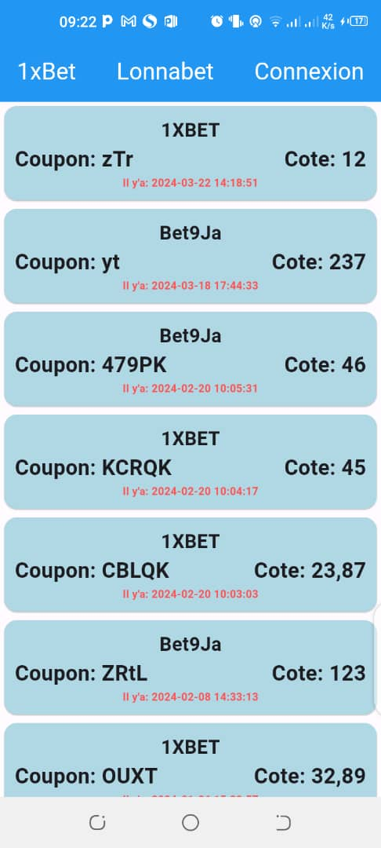
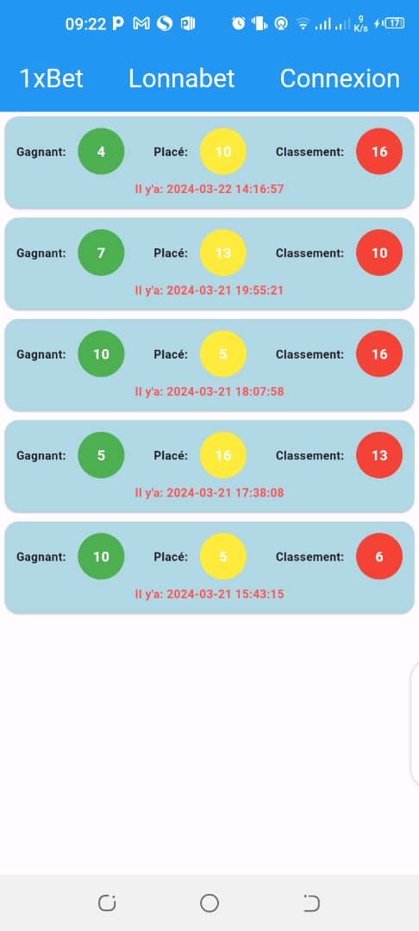
Page de coupons 1xBet
Page de coupons Lonabet

Figure 37 : Page coupons

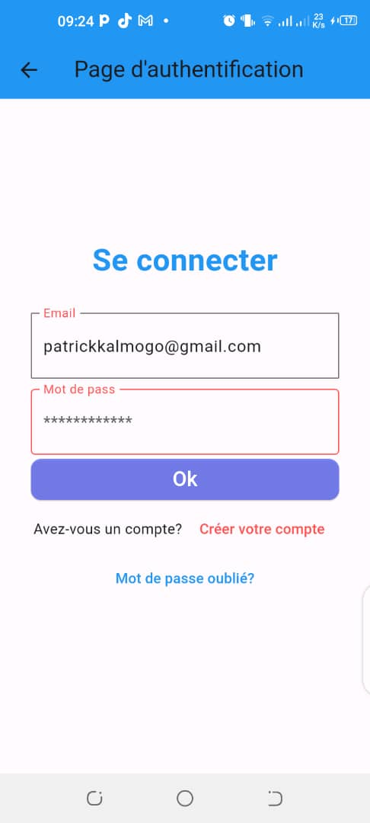
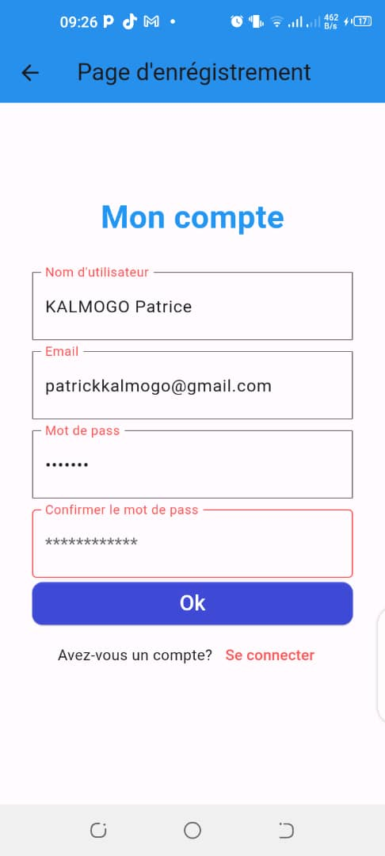
Page créer votre compte
Page se connecter

Figure 38 : Page d’authentification
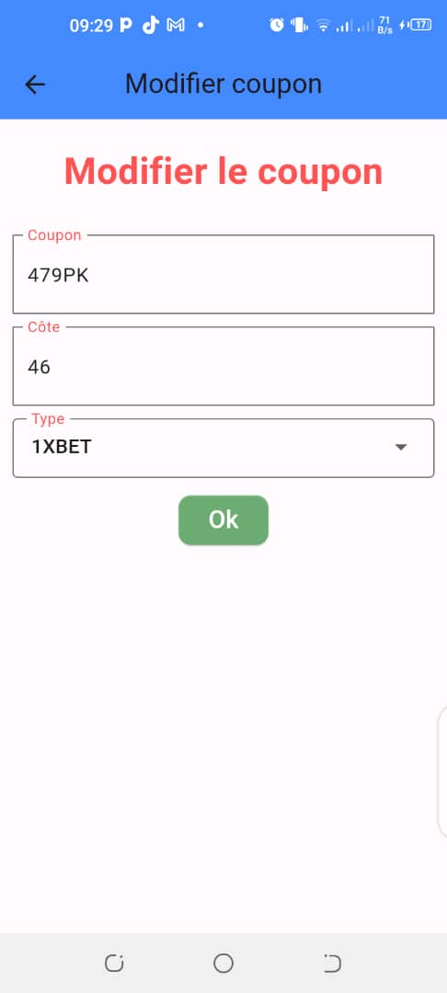
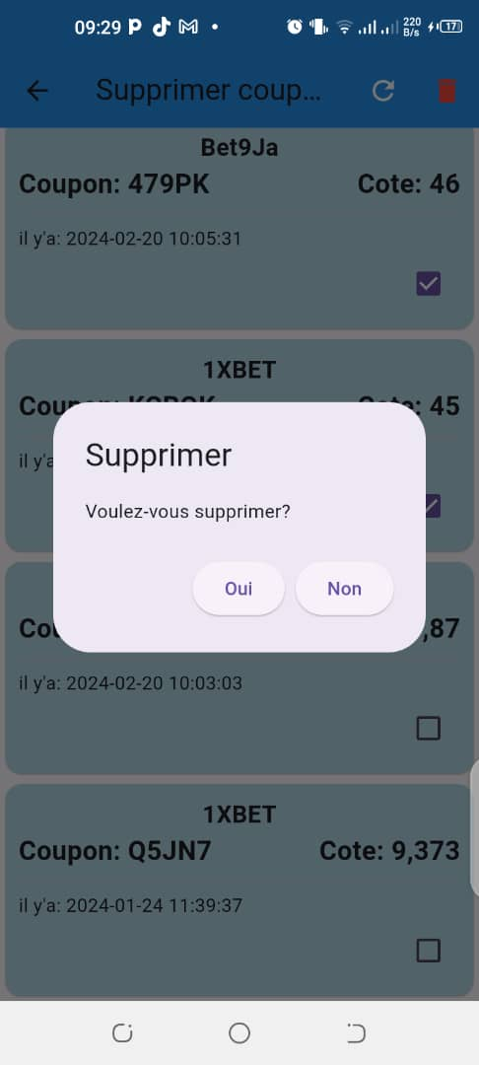

Figure 39 : Page gestion coupon 1xBet

Page modifier coupon 1xBet
Page supprimer coupon 1xBet
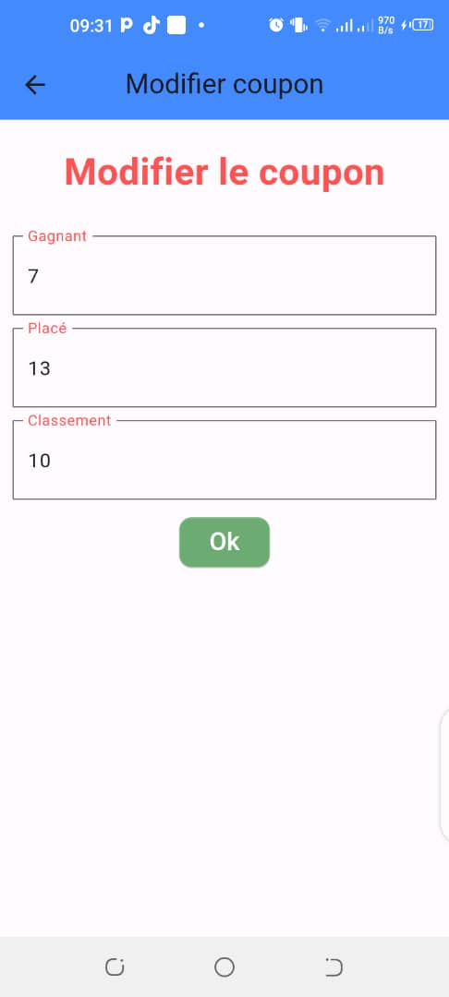
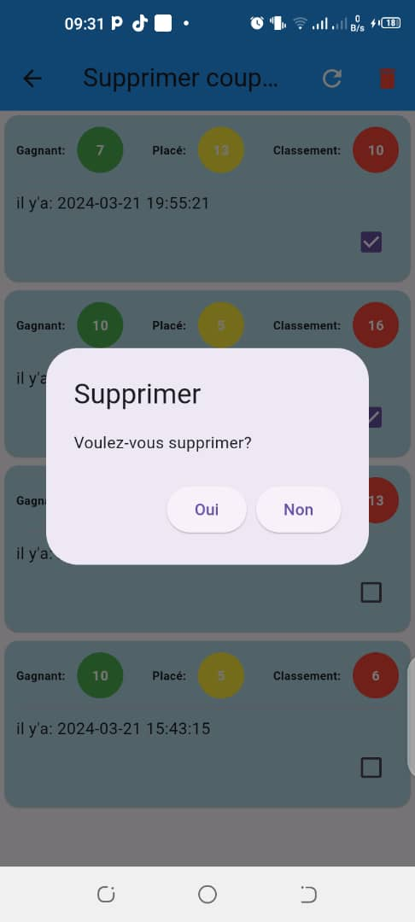
Page modifier coupon Lonabet
Page supprimer coupon lonabet

Figure 40 : Page gestion coupon Lonabet

CONCLUSION ET PERSPECTIVES

En conclusion, le projet de conception et développement de notre application mobile dédiée au partage de coupons entre parieurs en ligne a été une expérience stimulante et fructueuse. Nous avons su relever les défis liés à la mise en place d'une plateforme efficace pour le partage de coupons 1xBet et Lonabet, tout en mettant en avant des valeurs essentielles telles que l'agilité, l'innovation et la durabilité. Grâce à notre travail d'équipe et à notre engagement, nous avons réussi à créer une application fonctionnelle, conviviale et fiable, répondant ainsi aux besoins spécifiques des parieurs dans le domaine des paris en ligne. Ce projet nous a offert une occasion précieuse de mettre en pratique nos connaissances et compétences en informatique, et nous sommes fiers du résultat obtenu.
En ce qui concerne les perspectives futures, ESN Formatic envisage d'élargir ses services en intégrant une nouvelle fonctionnalité de paris dans les jours à venir. Avec le développement croissant de divers événements sportifs et de jeux populaires tels que les championnats nationaux, la boxe, les courses, etc., la création d'opportunités de paris pour ces jeux devient inévitable. Cette expansion permettra à notre entreprise de répondre aux besoins changeants des parieurs en ligne et de rester à la pointe de l'innovation dans le domaine des jeux et des paris en ligne.

BIBLIOGRAPHIE

[B1] OUEDRAOGO Fernand ‘’ Refonte et conception du mode de paiement de UnisPay SAS’’, Rapport de stage, Département Informatique, UFR/SEA, UJKZ, Ouagadougou, 2023.
[B1] OUOBA Dambo ‘’Conception et développement d'une application mobile de vente en ligne de ticket de transport et location de véhicule’’, Rapport de stage, Département Informatique, UFR/SEA, UJKZ, Ouagadougou, 2023.

WEBOGRAPHIE

[W1] https://www.atlassian.com/fr/agile/scrum , consulté le 06/01/2024
[W2] https://www.android.com/intl/fr_fr/what-is-android/. Consulté le 10/01/2024
[W3] https://www.apple.com/ios/ios-17/ .consulté le 06/01/2024
[W4] https://www.microsoft.com/fr-fr/download/windowsphone.aspx.Consulté 06/01/2024
[W5] https://www.blackberry.com/us/en.Consulté le 13/01/2024
[W6] https://flutter.dev/. Consulté le 24/12/2023
[W7] https://reactnative.dev/docs/getting-started.Consulté le 16/12/2023
[W8] https://framework7.io/. Consulté le 18/12/2023
[W9] https://www.ibm.com/fr-fr/topics/rest-apis . Consulté le 08/01/2024
[W10] https://dart.dev/guides . Consulté le 26/12/2023
[W11] https://sql.sh/ . Consulté le 20/01/2023
[W12] https://code.visualstudio.com/ consulté le 24/12/2023
[W13] https://staruml.io/ consulté le 12/01/2024
[W14] https://www.atlassian.com/fr/git/tutorials/what-is-git consulté le 05/01/2024
[W15] https://github.com/ consulté le 17/02/2024
[W16] https://www.phpmyadmin.net/downloads/ consulté le 10/01/2024
[W17] https://www.apachefriends.org/download.html consulté le 05/01/2024
[W18] https://dev.mysql.com/downloads/ consulté le 15/01/2024
[W19] https://www.postman.com/downloads/ consulté le 20/01/2024
[W20] https://www.figma.com/ consulté le 20/02/2024
[W21] https://www.bing.com/images/search?q=gantt+diagramme&qpvt=gantt+diagramme&FORM=IGRE consulté le 20/02/2023

